Сводный реестр и Единый портал государственных и муниципальных услуг (функций) (www.gosuslugi.ru),

Наш адрес:
г. Нижние Серги, ул. Федотова, 17
телефон (факс): (34398) 27-2-06
: (34398) 28-1-81
e-mail: tusр04@еgov66.ru

https://vk.com/public204981896

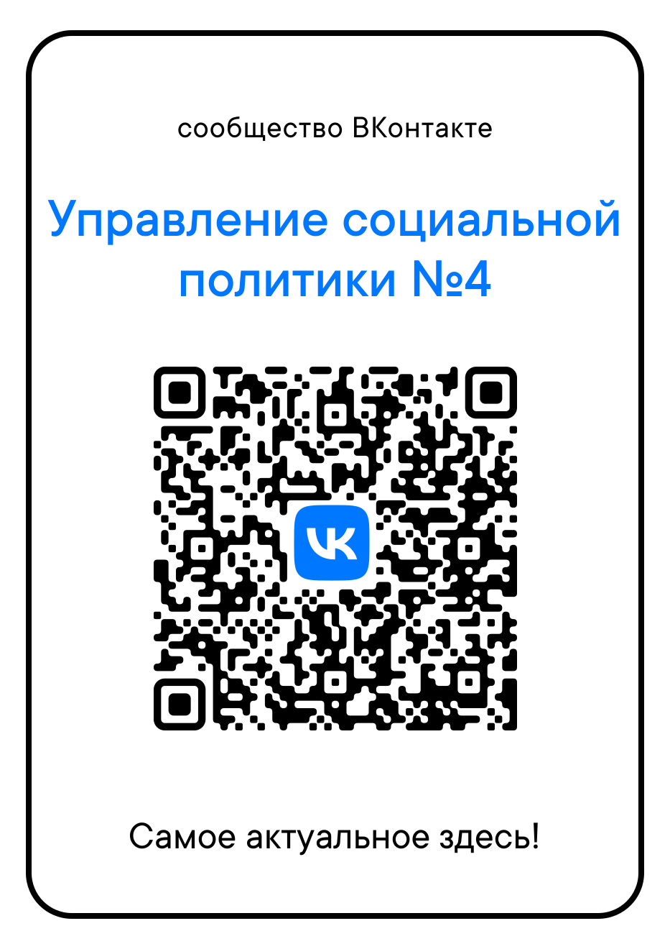

Территориальный отраслевой исполнительный орган государственной власти Свердловской области – Управление социальной политики Министерства социальной политики Свердловской области №4

Государственная социальная помощь

на основании социального контракта

г. Нижние Серги
2025 г.

Социальный контракт – финансовая помощь малоимущим!
В соответствии с Постановлением Правительства Свердловской области от 24.09.2014 № 814-ПП «Об отдельных вопросах организации оказания государственной социальной помощи на основании социального контракта на территории Свердловской области»
Государственная социальная помощь на основании социального контракта оказывается малоимущим семьям и малоимущим одиноко проживающим гражданам при соблюдении следующих условий:
1) малоимущая семья или малоимущий одиноко проживающий гражданин проживают на территории Свердловской области;
2) малоимущая семья или малоимущий одиноко проживающий гражданин по независящим от них причинам, порядок установления которых определяется Правительством Свердловской области, имеют среднедушевой доход ниже величины прожиточного минимума 17 556 рублей, установленного в Свердловской области на 2025 год;
3) наличие у малоимущей семьи или малоимущего одиноко проживающего гражданина типовой трудной жизненной ситуации, предусмотренной п. 5 настоящих условий и порядка, в случае обращения за оказанием государственной социальной помощи на основании социального контракта по осуществлению иных мероприятий, направленных на преодоление заявителем трудной жизненной ситуации.
Направления мероприятий по социальному контракту:
По поиску работы:
1) малоимущая семья или малоимущий одиноко проживающий гражданин проживают на территории Свердловской области;
2) малоимущая семья или малоимущий одиноко проживающий гражданин по независящим от них причинам, порядок установления которых определяется Правительством Свердловской области, имеют среднедушевой доход ниже величины прожиточного минимума на душу населения, установленного в Свердловской области на дату обращения за оказанием государственной социальной помощи на основании социального контракта; (в соответствии с Указом Президента РФ исключается ежемесячное пособие при рождении и воспитании ребенка из доходов учитываемых при расчете среднедушевого дохода семьи исключено)
3) регистрация заявителя в установленном порядке:
- в качестве ищущего работу;
- в качестве безработного
Размер выплаты по Социальный контракту на поиск работы составляет 19 136 руб. в течении одного месяца с даты заключения социального контракта и 3месяцев с даты подтверждения факта трудоустройства Социальный контракт по поиску работы заключается сроком на 9 месяцев.
По иным мероприятиям:
1) малоимущая семья или малоимущий одиноко проживающий гражданин проживают на территории Свердловской области;
2) малоимущая семья или малоимущий одиноко проживающий гражданин по независящим от них причинам, порядок установления которых определяется Правительством Свердловской области, имеют среднедушевой доход ниже величины прожиточного минимума на душу населения, установленного в Свердловской области на дату обращения за оказанием государственной социальной помощи на основании социального контракта; (в соответствии с Указом Президента РФ исключается ежемесячное пособие при рождении и воспитании ребенка из доходов учитываемых при расчете среднедушевого дохода семьи исключено)
3) наличие у малоимущей семьи или малоимущего одиноко проживающего гражданина типовой трудной жизненной ситуации, предусмотренной п.5 настоящих условий и порядка, в случае обращения за оказанием государственной социальной помощи на основании социального контракта по осуществлению иных мероприятий, направленных на преодоление заявителем трудной жизненной ситуации.
1) установление у заявителя или члена его семьи инвалидности I или II группы впервые в течение шести последних календарных месяцев, предшествующих месяцу подачи заявления;
2) получение заявителем (членом его семьи) ежемесячной выплаты, назначенной в связи с уходом за членом семьи заявителя, который в течение шести последних календарных месяцев, предшествующих месяцу подачи заявления, признан ребенком-инвалидом либо инвалидом с детства I гр.;
3) получение заявителем (членом его семьи) ежемесячной компенсационной выплаты, назначенной, в связи с уходом за членом семьи заявителя, который в течение шести последних календарных месяцев, предшествующих месяцу подачи заявления, достиг возраста 80 лет или признан инвалидом I группы;
4) осуществление заявителем (членом его семьи) ухода за супругом (супругой) или близким родственником (родитель, ребенок) вследствие потери дееспособности в течение шести последних календарных месяцев, предшествующих месяцу подачи заявления;
5) уничтожение (повреждение) жилого помещения, расположенного на территории Свердловской области, принадлежащего заявителю и (или) членам его семьи на праве собственности, в котором заявитель и (или) члены его семьи имеют регистрацию по месту жительства (пребывания), в результате взрыва, пожара, наводнения, паводка, урагана, землетрясения или иных чрезвычайных ситуаций природного или техногенного характера в течение шести последних календарных месяцев, предшествующих месяцу подачи заявления;
6) нахождение заявителя, достигшего возраста 60 или 55 лет (соответственно мужчина и женщина) и имеющего ребенка (детей) в возрасте до 18 лет, на учете в органах службы занятости населения Свердловской области в качестве безработного более шести последних календарных месяцев, предшествующих месяцу подачи заявления и на дату подачи заявления;
7) смерть супруги (супруга) заявителя или близкого родственника заявителя (родитель, ребенок) в течение шести последних календарных месяцев, предшествующих месяцу подачи заявления;
8) нахождение трудоспособного заявителя или члена семьи заявителя в течение шести последних календарных месяцев, предшествующих месяцу подачи заявления, на непрерывном лечении длительностью свыше трех месяцев, в том числе от алкогольной или наркотической зависимости, подтвержденное документом из медицинской организации или специализированного реабилитационного центра;
9) заявитель является единственным родителем (родитель ребенка, который указан в записи акта о рождении ребенка, при условии, что в этой записи отсутствуют сведения о втором родителе ребенка или сведения об отце в запись акта о рождении ребенка внесены по заявлению матери ребенка, либо в случае, если второй родитель ребенка умер, признан безвестно отсутствующим или объявлен умершим) всех детей, включенных в состав семьи заявителя, осуществляющим работу по трудовому договору (служебному контракту) в течение шести последних месяцев.
Социальный контракт на преодоление гражданином трудной жизненной ситуации, – заключается на срок от 3 до 6 месяцев).
На осуществлению индивидуальной предпринимательской деятельности:
1) малоимущая семья или малоимущий одиноко проживающий гражданин проживают на территории Свердловской области;
2) малоимущая семья или малоимущий одиноко проживающий гражданин по независящим от них причинам, порядок установления которых определяется Правительством Свердловской области, имеют среднедушевой доход ниже величины прожиточного минимума на душу населения, установленного в Свердловской области на дату обращения за оказанием государственной социальной помощи на основании социального контракта; (в соответствии с Указом Президента РФ исключается ежемесячное пособие при рождении и воспитании ребенка из доходов учитываемых при расчете среднедушевого дохода семьи исключено)
Размер выплаты по социальный контракту на осуществление ИПД составляет до 350 000 руб. Социальный контракт на осуществление ИПД заключается сроком на 12 месяцев.
Дополнительные требования :
- бизнес План.
- тестирование для определения уровня предпринимательской компетенции.
- регистрация в качестве индивидуального предпринимателя или постановка на учет в качестве налогоплательщика налога на профессиональный доход.
По ведению личного подсобного хозяйства:
1) малоимущая семья или малоимущий одиноко проживающий гражданин проживают на территории Свердловской области;
2) малоимущая семья или малоимущий одиноко проживающий гражданин по независящим от них причинам, порядок установления которых определяется Правительством Свердловской области, имеют среднедушевой доход ниже величины прожиточного минимума на душу населения, установленного в Свердловской области на дату обращения за оказанием государственной социальной помощи на основании социального контракта; (в соответствии с Указом Президента РФ исключается ежемесячное пособие при рождении и воспитании ребенка из доходов учитываемых при расчете среднедушевого дохода семьи исключено)
Размер выплаты по Социальный контракту на ведение ЛПХ составляет до 200 000руб. Социальный контракт на осуществление ЛПХ заключается сроком на 12 месяцев.
Дополнительные требования :
- бизнес План.
- регистрация в качестве индивидуального предпринимателя или постановка на учет в качестве налогоплательщика налога на профессиональный доход.
Напоминаем, что государственная социальная помощь на основании социального контракта оказывается гражданам в целях стимулирования их активных действий по преодолению трудной жизненной ситуации.
Социальный контракт – это соглашение, которое заключено между гражданином и органом социальной защиты населения по месту жительства или месту пребывания гражданина и в соответствии с которым орган социальной защиты населения обязуется оказать гражданину государственную социальную помощь, гражданин - реализовать мероприятия, предусмотренные программой социальной адаптации;
Результат социального контракта: реализация трудового потенциала получателей государственной социальной помощи, повышение уровня и качества жизни малоимущих граждан;

